门头沟区2019—2020学年度第一学期期末调研试卷
九 年 级 物 理
考生须知 | 1．本试卷共10页，共五道大题，41道小题。  2．请将条形码粘贴在答题卡相应位置处。  3．试卷所有答案必须填涂或书写在答题卡上，在试卷上作答无效。请使用2B铅笔填涂，用黑色字迹签字笔或钢笔作答  4. 考试时间90分钟，试卷满分100分。
一、单项选择题（下列各小题均有四个选项，其中只有一个选项符合题意。共30分，每小题2分）
1.下列哪个物理量的单位是以科学家安培的名字命名的
A.电阻 B.电压 C.电流 D.电功
2.下列能源中，属于可再生能源的是
A.风能 B.石油 C.煤炭 D.天然气
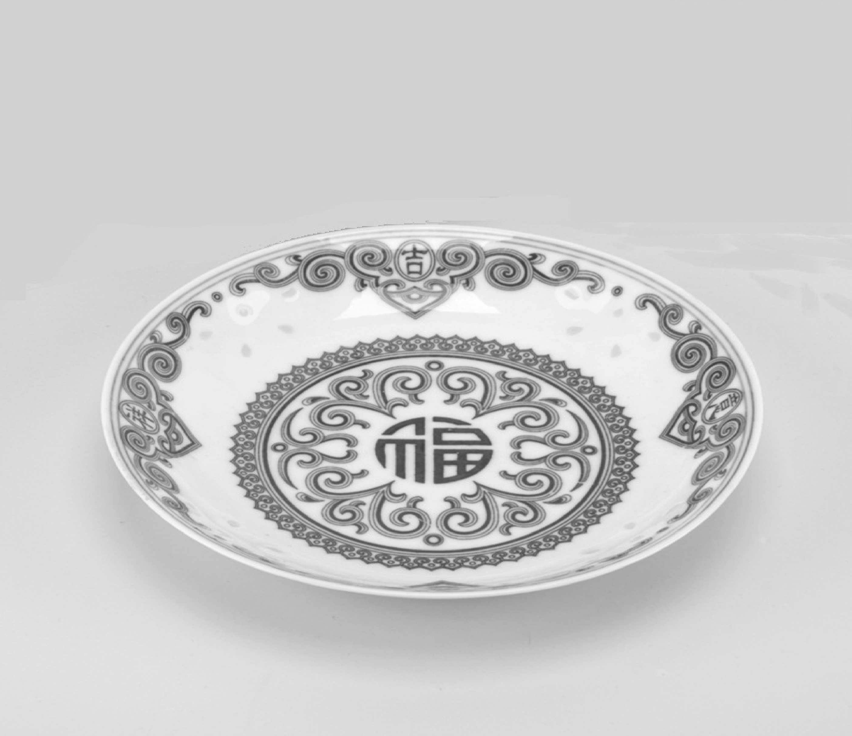
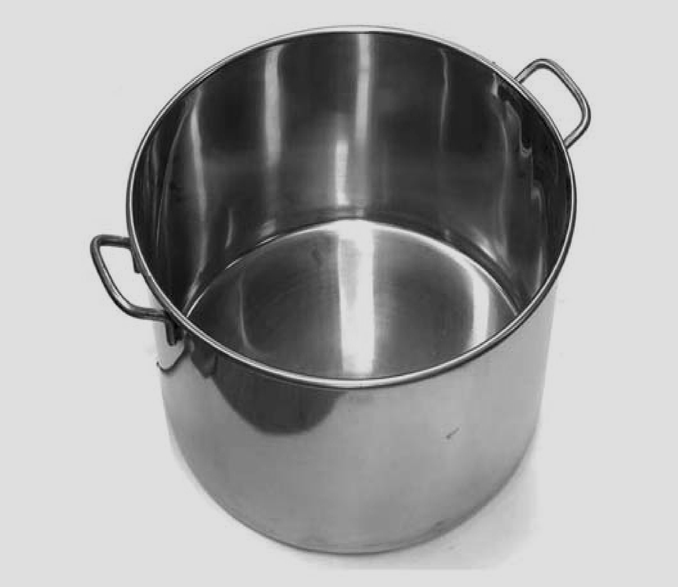
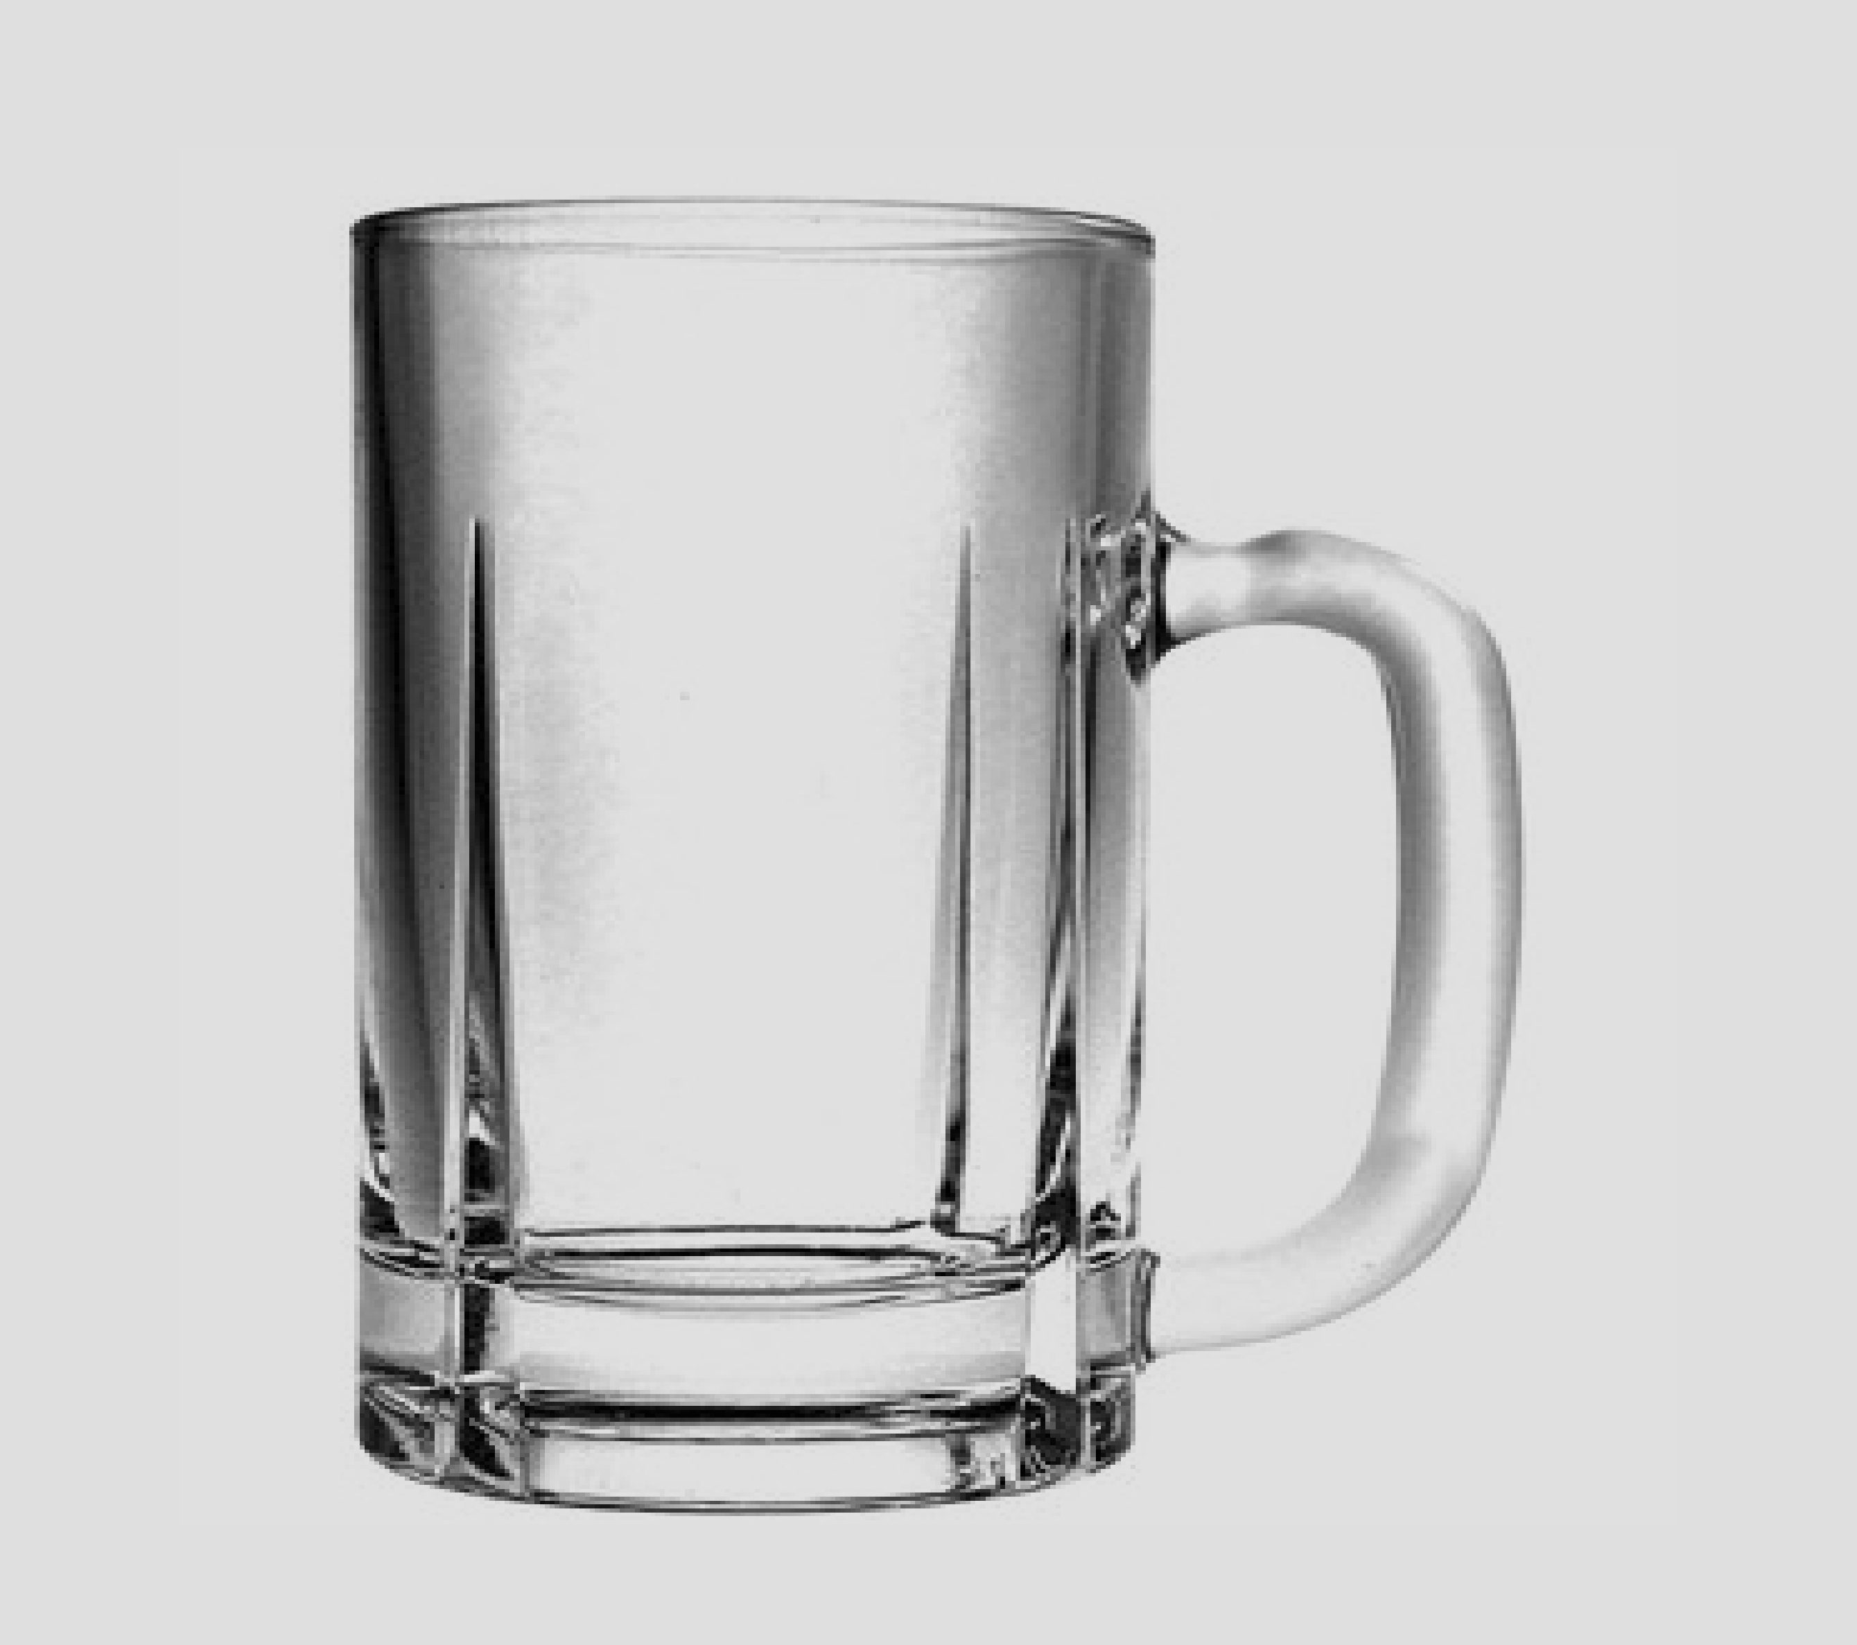
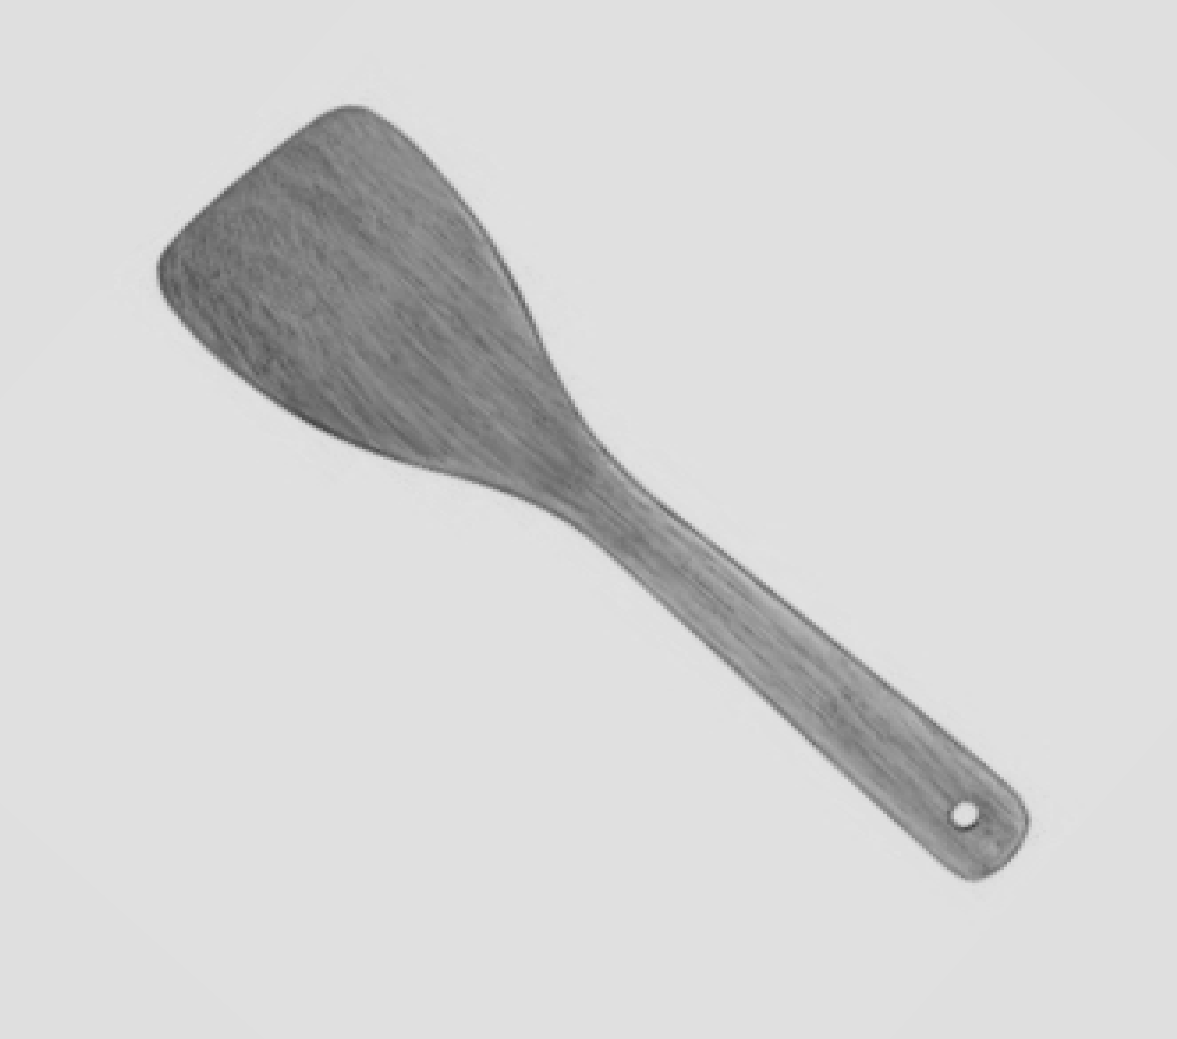
3.图1所示的物品中，通常情况下属于导体的是
陶瓷盘
不锈钢锅
玻璃杯
干燥的木铲
A
钢勺在水面处折断了钢勺在水面处折沙滩上有白鸽断了
B

钢勺在水面处折断了钢勺在水面处折沙滩上有白鸽断了
C
钢勺在水面处折断了钢勺在水面处折沙滩上有白鸽断了
D
钢勺在水面处折断了钢勺在水面处折沙滩上有白鸽断了
图1

钢勺在水面处折断了钢勺在水面处折沙滩上有白鸽断了

4.图2所示的四种现象中，属于光的反射现象的是

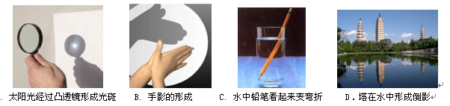

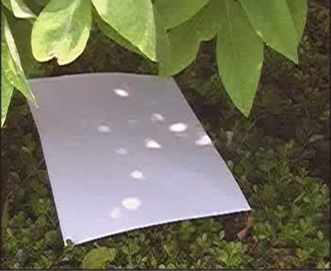
D
A
B
C
树荫下形成圆形光斑
手在墙上形成手影
山在水中形成“倒影”
铅笔好像在水面处折断了

图2

5.在图3所示的电路中，开关闭合后，灯泡L₁、L₂的连接方式属于并联的是
图3
L₁
L₂
S
A
L₁
L₂
S
B
C
S
L₂
L₁
D
L₂
L₁
S₁
S₂

6.下列措施中，能使蒸发减慢的是
A.用吹风机吹头发 B.把盛有酒精的瓶子盖严
C.把湿衣服晾在通风向阳处 D.将地上的积水向周围摊开
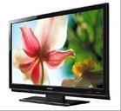
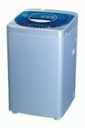
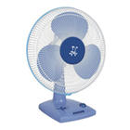
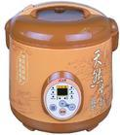
7.图4所示的四种用电器中，利用电流热效应工作的是
图4
电饭锅
A
洗衣机
C
电风扇
D
电视机
B

8.下列关于电流、电压和电阻的说法中，正确的是
A.自由电荷的移动就可以形成电流
B.规定自由电子定向移动的方向为电流方向
C.电压的作用是使自由电荷定向移动形成电流
D.电阻是导体对电流的阻碍作用，没有电流通过导体时，导体的电阻为零
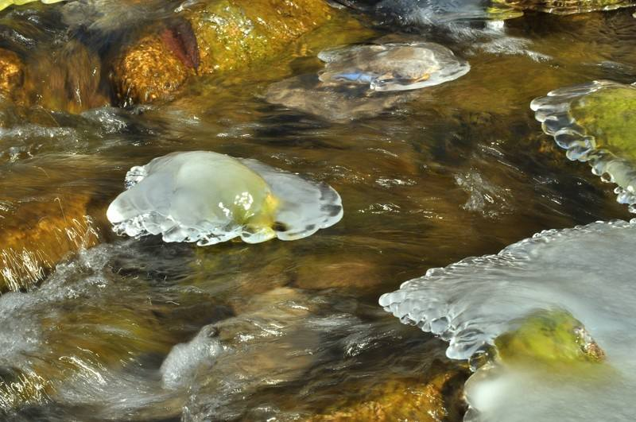
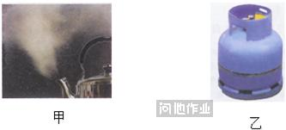
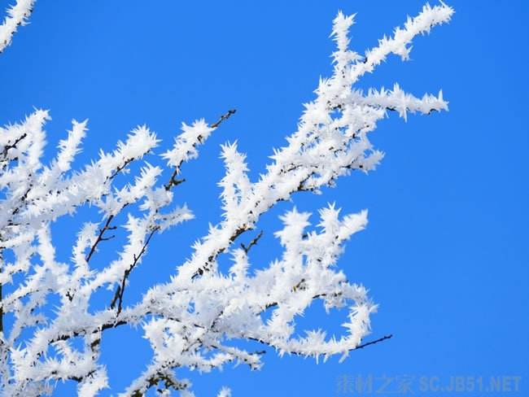
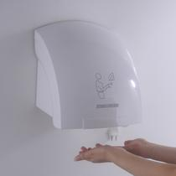
9.在图5所示的各种自然现象中，属于凝华的是
图5
A
B
C
D
冰雪消融
壶嘴冒“白气”
深秋“霜降”
湿手烘干

10.关于家庭电路，下列说法正确的是
A.家庭电路中的插座和电灯都是串联的
B.我国家庭电路的正常电压值为380V
C.用湿布擦拭正在工作的台灯是安全的
D.有金属外壳的家用电器，应该接地线
11.下列实例中，用热传递的方式来改变物体内能的是
A.搓搓手，手的温度升高 B.在太阳光照射下，路面的温度升高
C.用锯条锯木头，锯条的温度升高 D.用手反复弯折铁丝，弯折处铁丝的温度升高
12.如图6所示的电路中，将开关S闭合，灯L₁和灯L₂均发光，则下列说法中正确的是
A.灯L₁和灯L₂并联
S
图6
L₁
L₂
B.灯L₁和灯L₂串联
C.通过灯L₁和灯L₂的电流一定相等
D.灯L₁和灯L₂两端的电压一定不相等
13.图7所示的热学现象中，其中描述正确的是
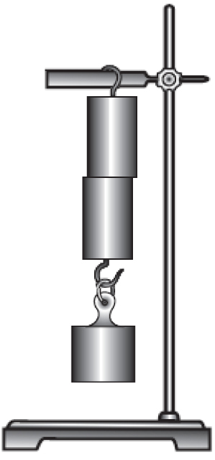
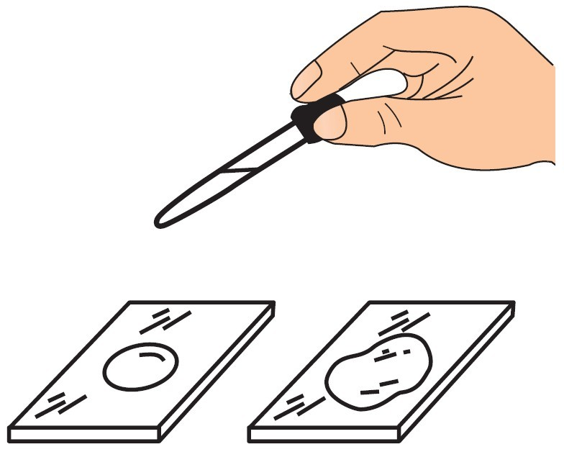
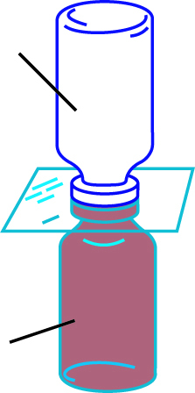
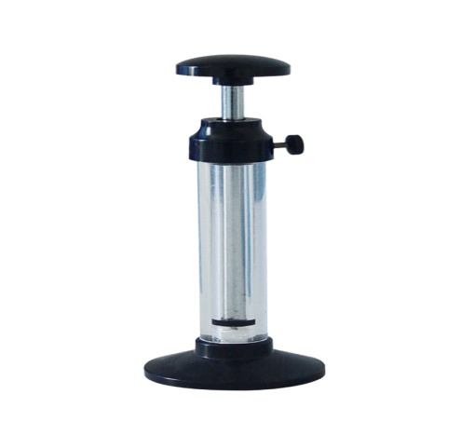
图7
甲：将其中一滴水摊开
空气
二氧化氮
丁：压缩空气引火
乙：将玻璃板抽掉，
最后混合均匀
丙：两个铅块压在一起

A.甲图可以用来探究蒸发快慢与液体的种类是否有关？
B.乙图说明空气的密度大于二氧化氮的密度
C.丙图说明分子在不停地做无规则的运动
D.丁图说明活塞压缩空气做功时，机械能可以转化为内能
14.图8所示的电路中，电源两端电压保持不变。开关S闭合，调节滑动变阻器使灯L正常发光。若将滑动变阻器的滑片P向右滑动，则下列说法中正确的是
L
图8

P
R
V
A
S
A.电压表的示数变大，灯L变亮
B.电压表的示数变小，灯L变暗
C.电流表的示数变大，灯L变暗
D.电流表的示数变小，灯L变亮
15.把标有“12V 12W”的灯L₁和“12V 6W”的灯L₂串联起来，接在电源电压为12V的电路中。正确的说法是
A.L₁、L₂两灯均能正常发光
B. L₁、L₂两端均不能正常发光，但L₁灯较亮
C. L₁、L₂两灯均不能正常发光，但L₂灯较亮
D.把电源电压提高到24V，L₁、L₂两灯都能正常发光

二、多项选择题（下列各小题均有四个选项，其中符合题意的选项均多于一个。本大题共10分，每小题2分。每小题选项全选对的得2分，选对但不全的得1分，有错选的不得分）
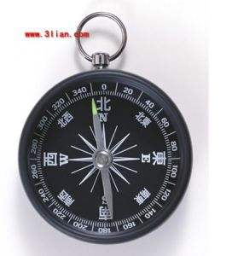
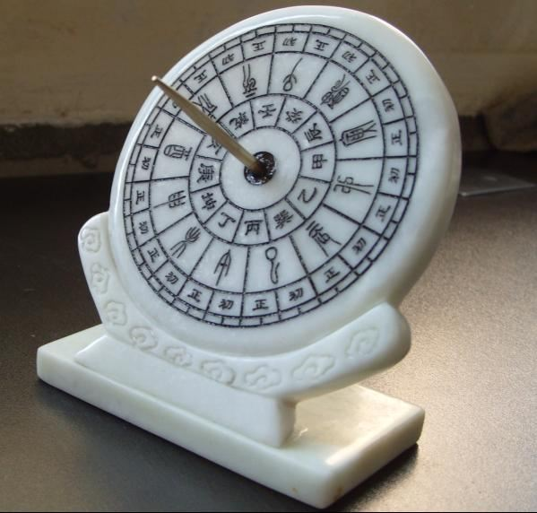
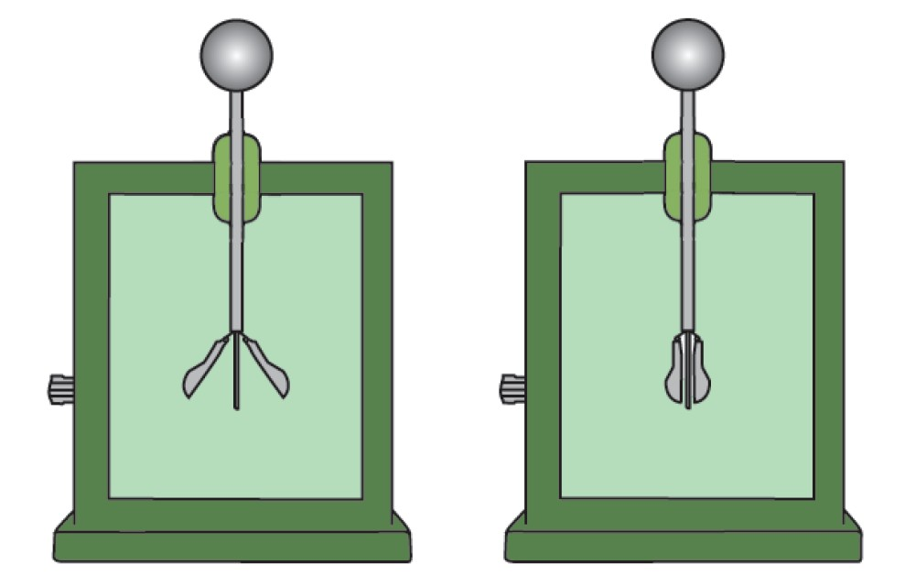
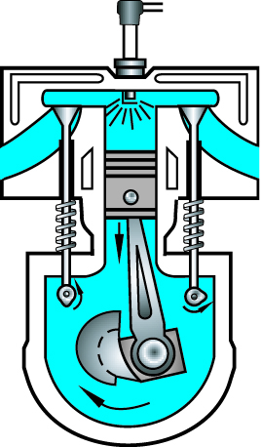
16.关于图9所示，下列说法正确的是
指南针

图9
日晷
验电器
内燃机

A.指南针利用地磁场对磁体有力的作用来指示南北
B.光沿直线传播是日晷能够测量时间的条件之一
C.验电器是利用同种电荷相互排斥的原理检验物体是否带电的
D.内燃机的做功冲程将机械能转化为内能
17.下列说法正确的是
A.奥斯特实验表明，导体周围都存在磁场
B.磁场对放入其中的磁体有力的作用
C.电动机是利用电磁感应原理发明的
D.将能自由转动的小磁针放在磁场中的P点，小磁针静止时N极所指的方向就是P点的磁场方向
18.下列说法正确的是
A.一杯水的比热容比一桶水的比热容小
B.物体吸收热量，温度一定升高，内能一定增加
C.质量相同的不同种类燃料完全燃烧时，放出热量越多的燃料热值越大
D.扩散现象表明，物质的分子都在不停地做无规则运动
19.下列说法正确的是
A.光在真空中的传播速度大约是3×10⁸m/s
B.近视镜是利用凹透镜对光线有会聚作用矫正视力的
C.镜面反射遵守光的反射定律，漫反射不遵守光的反射定律
D.一束阳光经过三棱镜折射后发生色散，说明阳光是由各种色光组成的
20. 下列说法正确的是
A.家庭电路电流过大一定是由于出现短路造成的
B.电功率越大的用电器正常工作时做功越快
C.电磁铁磁性的强弱与电流的大小有关
D.电路两端有电压，在电路中就一定有电流

三、作图、实验与探究题（共49分，21-26、34、35、37题各2分，27、29-32、36题各3分，28、33题各4分，38题5分）
21.如图10所示电阻箱的示数是________Ω。
22.如图11所示电能表的示数为____________ kW⋅h。
×1
×100
×1000
×10
1 2 3 4 5 6 7 8 9 0
1 2 3 4 5 6 7 8 9 0
1 2 3 4 5 6 7 8 9 0
1 2 3 4 5 6 7 8 9 0
图10
2
0
2
0
6
kWh
220V 10(20)A 50H_{Z}
2500R/kWh
图11

图12
℃
35 36 37 38 39 40 1 2
23.图12所示体温计的示数为 ℃。
24.如图13所示，AO为入射光线，ON为法线。请画出入射光线AO的反射光线。
25.如图14所示，根据给出的电流方向，标出通电螺线管的N、S极。
26.根据图15中给出的入射光线和折射光线，在方框内画出一个适当类型的透镜。
图13
O
A
N
平面镜
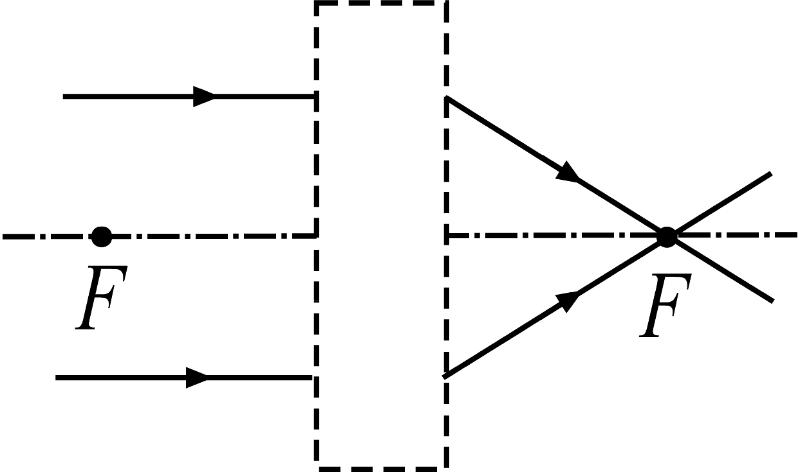
图15
图14
I

27.图16为茜茜根据实验数据，描绘的某种物质均匀吸热发生熔化过程的图像。
由图像回答下列问题：
（1）根据图像可以判断该物质是 ；（选填“晶体”或“非晶体”）
（2）该物质的熔点是 ℃；
（3）当该物质的温度为42℃时，它处于 态。（选填“固”或“液”）
图16
t/min
56
48

44
T/℃
40
8
16
24
4
12
20
52
图17
B
A

28.在探究“平面镜成像特点”的实验中，小明在竖立的玻璃板前放一支点燃的蜡烛A，再取一支未点燃的蜡烛B放在成像处，如图17所示。
(1)蜡烛B要与蜡烛A完全相同，是为了比较像与物的 关系；
(2)实验时，他应该在玻璃板_ (选填“A”或“B”)的位置观察蜡烛的像，是由于平面镜所成的像是_ (选填“虚”或“实”)像；
(3)当蜡烛A逐渐远离玻璃板时，物体A像的大小 （选填：“变大”、“不变”或“变小”）。
29.为了比较 A、B 两种液体比热容的大小，某实验小组做了如图18所示的实验。在两个完全相同的烧杯中，分别装入 A、B 两种液体，用完全相同的酒精灯加热。
（1）在烧杯中装入液体 A、B 时，要控制他们的初温和_______相同；
（2）加热相同的时间，是为了液体 A、B 吸收的热量_______（选填“相同”或“不相同”）；
（3）加热相同时间后，液体 A、B 的温度如图所示，这表明液体 （选填“A”或“B”）的比热容较大。
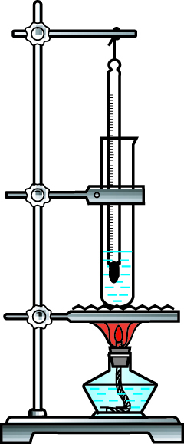
图18
40
A
甲
30
℃
乙
B
30
℃
40

30.如图19甲所示是为测出额定电压为2.5V的小灯泡的额定功率的实验电路图。
（1）按图连接好电路，开关S闭合之前，滑动变阻器的滑片P应置于 端（选填：“A”或“B”）；
（2）闭合开关后，移动变阻器的滑片，使电压表示数为 V，此时电流表示数如图19乙所示，则该小灯泡的额定功率是 W。
图19（甲） 图19（乙）
0.6
3
A
0 0.2 0.4 0.6
|||||||||||||||||||||||||||||||
0 1 2 3
15
3
V
0 5 10 15
0 1 2 3
|||||||||||||||||||||||||||||||
指示灯
开
关
+
输出
S
A
B
C
D
P
L
0
1
2
3
0
一
0.2
0.4
0.6
0.6
3
A

31.小华同学在做“观察水的沸腾”实验中。小华把水温加热到90℃开始计时，每过1 min观察并记录一次水温，观察到水沸腾后持续加热一段时间，画出的温度时间图象如图 20所示。由图像可以看出，把水从90℃加热到刚开始沸腾所需时间为 min，水的沸点是 ℃，由数据可知，实验室当时的大气压 （选填“高于”、“低于”或“等于”）1标准大气压。
图20
t/min
T/℃
90
5
0
10
95
100

32.小刚探究“凸透镜成像规律”的实验装置如图21所示，其中焦距为10cm的凸透镜固定在光具座上50cm刻度线处，光屏和点燃的蜡烛分别位于凸透镜的两侧。
（1）小刚将蜡烛移至光具座上20cm刻度线处，移动光屏，直到烛焰在光屏上成清晰的像，则该像是 的实像；（选填：“放大”、“等大”或“缩小”）；
（2）小刚将蜡烛移至光具座上35cm刻度线处，移动光屏，直到烛焰在光屏上成清晰的像，此现象可说明 的成像特点（选填：“照相机”、“幻灯机”或“放大镜”）；
（3）小刚将蜡烛移至光具座上45cm刻度线处，小刚从透镜的右侧通过透镜可以看到烛焰
的像。（选填：“倒立”或“正立”）
图21
0
10
20
30
40
50
60
70
80
90
100
cm

33.小岩利用“伏安法”测量未知电阻R_{x}的阻值。
（1）小岩选择了满足实验要求的实验器材，连接的实验电路如图22所示，要求滑动变阻器的滑片P向右移动时，电路中的电流变大，请你添加一条导线将实验电路补充完整；
（2）电路连接正确后，闭合开关S，滑动变阻器滑片P滑动到某一位置时，电压表的示数如图23甲所示，电流表的示数如图23乙所示，则电压表的示数为 V，电流表的示数为 A，电阻R_{x}的阻值为 Ω。
图22
0.6
3
A
0 0.2 0.4 0.6
|||||||||||||||||||||||||||||||
0 1 2 3
S₂
学生电源
+
-
R_{X}
15
3
V
0 5 10 15
0 1 2 3
|||||||||||||||||||||||||||||||
P
A
B
甲
0
5
10
15
1
2
3
0
V
3
15
图23
乙
0
1
2
3
0.2
0.4
0.6
0
A
一
0.6
3

34.小刚同学在“探究影响电流产生热量多少的因素”的实验中，使用了如图24所示的装置。在两个相同的烧瓶中装有质量相同、初温相同的煤油，用两段电阻丝（R_{A}＜R_{B}）分别给两个烧瓶中的煤油加热，观察并记录两个烧瓶中温度计示数的变化情况，就可以对电流产生热量的多少进行比较。请你回答下列问题：
⑴小刚同学连接的电路是探究电流产生热量的多少与________是否有关；
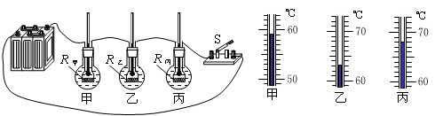
⑵实验中，某一时刻两个烧瓶中温度计的示数如图25所示，由此可知：________瓶中煤油吸收的热量多；
4
U/V
8
12
0.2
I/A
0.4
0.6
0.8
1.0
0
1.2
1.4
图26
2
6
10
14
图24
指示灯
开
关
+
输出
R_{B}
R_{A}
甲
乙
图25

甲 乙

35.定值电阻R₁和R₂串联后，接在电压可调的电源两端，电路中的电流I随电源电压U变化关系的图像如图26所示。已知R₁=4Ω，则R₂= Ω。
36.小明利用电流表和阻值已知的电阻R₀测量电阻Rx的电阻值。他选择了满足实验要求的电源、已调零的电流表，并连接了部分实验电路，如图27所示。
0.6
3
A
0 0.2 0.4 0.6
|||||||||||||||||||||||||||||||
0 1 2 3
ⅠⅡ Ⅲ Ⅳ Ⅴ Ⅵ Ⅶ Ⅷ
AA-3X型学生电源
过载指示灯
通 断
直流稳压
+
-
R₀
S₂

S₁
图27
R_{X}
（1）请你添加一根导线帮助小明完成实验电路的连接；
（2）当开关S₁闭合、S₂断开时，电流表的示数为I₁，当开关S₁、S₂都闭合时，电流表的示数为I₂，请用I₁、I₂和R₀表示Rx，Rx＝________。
37.某实验小组的同学进行电磁学实验：
（1）在如图28甲所示的实验中，当闭合开关后，可观察到磁场中金属棒ab在导轨上运动，该实验中的能量转化情况与 （选填“电动机”或“发电机”）一致；
（2）在图28乙所示的实验中，闭合开关，保持蹄形磁体不动，若使金属棒ab沿 （选填“竖直”或“水平”）方向运动，则灵敏电流计的指针将发生偏转。
R
图29

指示灯
开
关
+
输出
15
3
V
0 5 10 15
0 1 2 3
|||||||||||||||||||||||||||||||
0.6
3
A
0 0.2 0.4 0.6
|||||||||||||||||||||||||||||||
0 1 2 3
₁
P
S
图28
G
－
＋
N
S
a
b
乙
2V
4V
6V
8V
10V
12V
0
指示灯
开
关
+
输出
R_{p}pp
P
N
S
b
a
甲

38.如图29所示是小松探究“通过导体的电流与导体两端的电压的关系”实验电路。他的主要实验步骤如下：
①将电流表和电压表调零，根据电路图连接电路；
②闭合开关，调节滑动变阻器滑片P的位置，读出电流表、电压表的示数U、I，并记录U、I；
③改变滑动变阻器滑片P的位置，读出电流表、电压表的示数U、I，并记录U、I；
④仿照步骤3，重复4次并记录电流表、电压表的示数U、I。
请完成下列问题：
（1）画出本次实验的电路图；

（2）画出本次实验的记录表格；

（3）正确连接电路后，闭合开关S，发现无论怎样调节滑动变阻器，电流表指针几乎不动，电压表指针有明显偏转，请你判断电路中出现的故障原因是 。

四、科普阅读题（共4分，每空2分）
阅读短文并回答问题
半导体
物质存在的形式多种多样，固体、液体、气体、等离子体等等。我们通常把导电性差的材料，如陶瓷、橡胶、玻璃、人工晶体等称为绝缘体。而把导电性比较好的金属如金、银、铜、铁、锡、铝等称为导体。可以简单的把介于导体和绝缘体之间的材料称为半导体，如锗、硅、砷化镓等。
半导体的导电性能会受到温度、光照和掺加杂质等多种因素的影响，特别是掺杂可以改变半导体的导电能力和导电类型，这是其广泛应用于制造各种电子元器件和集成电路的基本依据。一些半导体，在温度升高时，导电性能迅速增强。利用这种特性，可以做出体积很小的热敏电阻，用来测量温度的变化。还有些半导体，在没有光照时不容易导电，有光照时则有良好的导电性能。用它们做成的光敏电阻可以用在需要对光照反应灵敏的自动控制设备中。
从电子技术的发展对人类社会的影响来看，以半导体为代表的新材料的研制与开发起到了举足轻重的作用。半导体芯片通常也可称为集成电路，是指在半导体片材上进行浸蚀、布线、制成的能实现某种功能的半导体器件。不只是硅芯片，常见的还包括砷化镓、氮化镓、碳化硅等半导体材料。半导体制造的过程就是“点石成金”的过程，主要是对硅晶圆的一系列处理，简单来说就是通过外延生长、光刻、刻蚀、掺杂和抛光，在硅片上形成所需要的电路，将硅片变成芯片。
正是由于半导体具有许多独特的性能，所以它在电子技术中有着广泛的应用。除计算机之外，手机、家电、航天、光纤通信等所有与现代文明相关的高技术产品几乎都离不开半导体材料。
39.（1）光敏电阻利用了一些半导体，在 这种特性，用在需要对光照反应灵敏的自动控制设备中；
（2）半导体芯片通常也可称为集成电路，是指在半导体片材上进行 半导体器件。

五、计算题（共7分，41题3分，42题4分）
计算题要求：(1)写出必要的文字说明和依据的主要公式；（2）代入数据；（3）凡有数字运算的题目，运算过程和结果都要写明单位。
40.如图30所示，电源两端电压U保持不变，电阻R₁的阻值为10Ω，电阻R₂的阻值为20Ω。当开关S闭合时，电压表示数为2V。
R₁
R₂
V
S
A
图30
求：（1）电流表的示数I；
（2）电源两端的电压U。

41.如图31所示，电源两端电压U为12V并保持不变，电阻R₁阻值为20Ω。闭合开关S后，电流表的示数为0.8A。
图31
S
R₁
A
R₂
求：（1）电阻R₂的阻值；
（2）电阻R₂消耗的电功率。

门头沟区2019—2020学年度第一学期期末调研试卷
九年级物理答案及评分参考
一、单项选择题（下列各小题均有四个选项，其中只有一个选项符合题意。共30分，每小题2分）
题号 | 1 | 2 | 3 | 4 | 5 | 6 | 7 | 8
答案 | C | A | B | D | C | B | A | C
题号 | 9 | 10 | 11 | 12 | 13 | 14 | 15
答案 | C | D | B | A | D | B | C
二、多项选择题（下列各小题均有四个选项，其中符合题意的选项均多于一个。共10分，每小题2分。每小题选项全选对的得2分，选对但不全的得1分，有错选的不得分）
题号 | 16 | 17 | 18 | 19 | 20
答案 | ABC | BD | CD | AD | BC

三、作图、实验与探究题（共49分，21-26、34、35、37题各2分，27、29-32、36题各3分，28、33题各4分，38题5分）
21.2035Ω 22.2020.6 kW⋅h 23.36.5℃
24. 25. 26.
24题
O
A
N
平面镜
B
25题
I
S
N
26题
或
26题

27.（1）晶体（2）48℃（3）固
28. (1)大小 (2)A，虚像 (3)不变
29. (1)质量 (2)相同 (3)B
30. (1)A (2)2.5 V (3)0.6 W
31.4 min， 98℃， 低于
32. (1) 缩小 (2) 幻灯机 (3)正立
33. (1) (2) 1.6 V， 0.4 A ，4Ω
33题
0.6
3
A
0 0.2 0.4 0.6
|||||||||||||||||||||||||||||||
0 1 2 3
S₂
学生电源
+
-
R_{X}
15
3
V
0 5 10 15
0 1 2 3
|||||||||||||||||||||||||||||||
P
A
B

34. (1)电阻 (2)乙
35. R₂=6Ω
36. (1) (2) Rx＝（I₂ -I₁）R₀/ I₁
0.6
3
A
0 0.2 0.4 0.6
|||||||||||||||||||||||||||||||
0 1 2 3
ⅠⅡ Ⅲ Ⅳ Ⅴ Ⅵ Ⅶ Ⅷ
AA-3X型学生电源
过载指示灯
通 断
直流稳压
+
-
R₀
S₂

S₁
36题
R_{X}

37. (1) 电动机 (2) 水平
38. （1）等效电路； （2）记录表格
38题

P
R
V
A
S
U/V
I/A

（3）R断路

四、科普阅读题（共4分，每空2分）
39. (1) 在没有光照时不容易导电，有光照时则有良好的导电性能
(2) 半导体片材上进行浸蚀、布线、制成的能实现某种功能
其它答案合理即可给分

五、计算题（共7分，41题3分，42题4分）
计算题要求：(1)写出必要的文字说明和依据的主要公式；（2）代入数据；（3）凡有数字运算的题目，运算过程和结果都要写明单位。
40.参考答案
U
U₂
U₁=2V
I
R₁=10Ω
R₂=20Ω

I==$\frac{U_{1}}{R_{1}}=\frac{2V}{\text{10}Ω}=0\text{.}2Α$ U₂=IR₂=0.2A×20Ω=4V
U=U₁+ U₂=2V+4V=6V
其它答案合理即可给分
41.参考答案
I₁
R₁=20Ω
U=12V
I=0.8A
R₂

I₁＝$\frac{U_{1}}{R_{1}}=\frac{\text{12}V}{\text{20}Ω}=0\text{.}6Α$ I₂＝I- I₁＝0.8A-0.6A=0.2 A
R₂＝$\frac{U_{2}}{I_{2}}=\frac{\text{12}V}{0\text{.}2Α}=\text{60}Ω$ P₂=UI₂=12V×0.2A=2.4W
其它答案合理即可给分

